КАРТОЧКА
захоронения иностранных
7178
военнослужащих
(учетный номер)

1. Место и дата захоронения Брестская область, Пинский район,________
(область, район, город,
Логишинский сельский совет, д. М.Дубрава,__
_______________________________ 1915г.___________________________________
сельсовет, населенный пункт, число, месяц, год)

2. Вид захоронения Воинское кладбище немецких солдат _

3. Охранная зона (границы захоронения)_____Длина – 5 м., ширина – 5 м._______

4. Краткое описание захоронения и его состояние______________________________
Надгробные плиты не сохранились.__________
_________________________________________

5. Количество захороненных:

Всего | Из них |  | Примечание
Всего | известных | неизвестных | Примечание
- | - | - | -

6. Персональные сведения о захороненных:

№  п/п | Воинское  звание | Фамилия | Собственное  имя | Год  рожде-ния | Дата гибели  (смерти) | Дополнительные сведения
 |  |  |  |  | 1915г. | д. М. Дубрава,  3 км. на северо-восток от деревни

7. Фотоснимок захоронения 8. Карта расположения

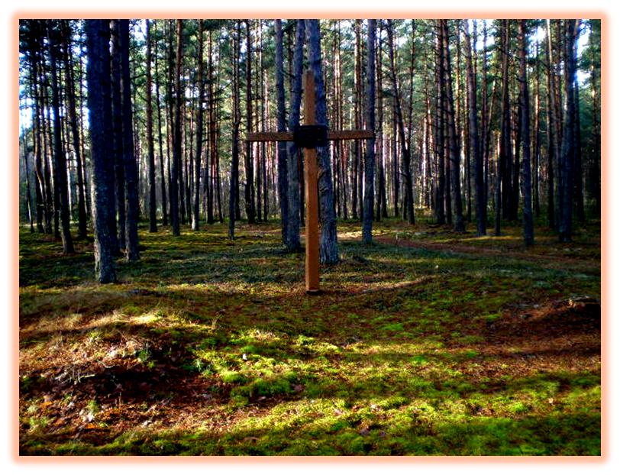
С М.Дубрава

Логишин

Кривчицы

Ставок
Ю

Пинск

9. Дополнительная информация___________________________________________
________________________________________________________________________
________________________________________________________________________________________________________________________________________________
________________________________________________________________________________________________________________________________________________

10. Подписи уполномоченных представителей:

местного исполнительного Председатель Пинского районного
и распорядительного органа исполнительного комитета
базового территориального уровня В.В. Ребковец
«_____»_______________20____ г.
М.П.

военного комиссариата Военный комиссар
М.П. г. Пинска и Пинского района
полковник А.Н. Онуфриюк
«_____» ______________20___ г.

